Tips Nulis Tugas Auto Praktis Pakai Galaxy AI di Galaxy S23 FE

Fitur Galaxy AI Bahasa Indonesia memungkinkan mahasiswa untuk menyelesaikan tugas dengan lebih mudah dan efisien.

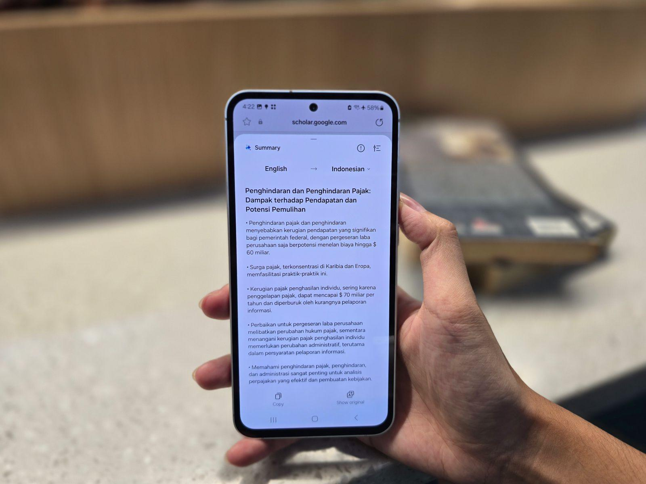
Dukung kamu menyelesaikan tugas dengan mulus dan maksimal dengan fitur-fitur Galaxy AI

Jakarta, 8 Mei 2024 - Mahasiswa sering kali dihadapkan pada tantangan dalam mencari dan mengolah informasi yang diperlukan untuk tugas mereka. Misalnya menyusun skripsi, mulai dari mencari sumber berita yang relevan hingga melakukan wawancara dengan narasumber, setiap langkah memerlukan waktu dan usaha yang besar. Tapi sekarang kamu nggak perlu terlalu khawatir, karena Samsung telah menghadirkan Galaxy AI Bahasa Indonesia ke berbagai perangkat flagship-nya, salah satunya Galaxy S23 FE.
Lewat pengembangan fitur tersebut, pengguna bisa menjalani keseharian dengan lebih praktis, termasuk bagi para mahasiswa yang ingin meningkatkan produktivitas. Bahkan, Galaxy AI di Galaxy S23 FE bisa mendukung para mahasiswa untuk menyelesaikan tugas dengan lebih cepat, efisien, dan maksimal.

“Sejak Galaxy AI hadir di Galaxy S24 Series, Gen Z memberikan animo yang luar biasa. Karenanya, kami bergerak cepat memperluas kehadiran teknologi tersebut ke berbagai perangkat, termasuk Galaxy S23 FE sebagai HP pilihan Gen Z. Mulai dari Browsing Assist hingga Live Translate, Galaxy S23 FE siap memberikan berbagai inspirasi buat kamu siswa maupun mahasiswa yang sedang mengerjakan tugas dengan lebih mudah. Ditambah lagi ketersediaan Bahasa Indonesia yang mampu menerjemahkan ke 15 bahasa lain yang memberikan kesempatan menyerap informasi dengan mudah dari berbagai negara” ujar Verry Octavianus, MX Product Marketing, Senior Manager, Samsung Electronics Indonesia.

Buat kamu yang lagi bikin tugas, yuk ikutin tips-tips menarik berikut ini:

Anti skip waktu mencatat ide yang bisa muncul kapan saja dengan Note Assist
Ada banyak tantangan dalam mengerjakan tugas. Misalnya, saat di tahap awal, kita mungkin kesulitan memilih topik, menentukan judul, dan menyusun outline. Maka dari itu, berbagai ide yang bisa muncul kapan saja perlu kita catat untuk menjadi bahan pertimbangan. Masalahnya, kita tak selalu membawa buku catatan atau laptop untuk menuangkan ide yang kerap datang tiba-tiba. Dengan fitur Note Assist, kamu jadi lebih mudah meringkas berbagai catatan ide penelitian kamu, merapikan catatan kamu kedalam bentuk pointers secara otomatis, mengoreksi ejaan catatan kamu dengan praktis, hingga menerjemahkan catatan dari bahasa asing ke bahasa Indonesia di Samsung Notes.

Tidak hanya itu, buat kamu yang lebih nyaman menuangkan ide spontan secara lisan, kamu juga bisa pakai fitur bawaan Speech to Text. Dengan fitur ini, kamu bisa menjelaskan ide-ide yang terlintas sewaktu-waktu di pikiran tanpa harus repot menuliskannya kembali di Samsung Notes dan mempermudah proses diskusi dengan dosen pembimbing.

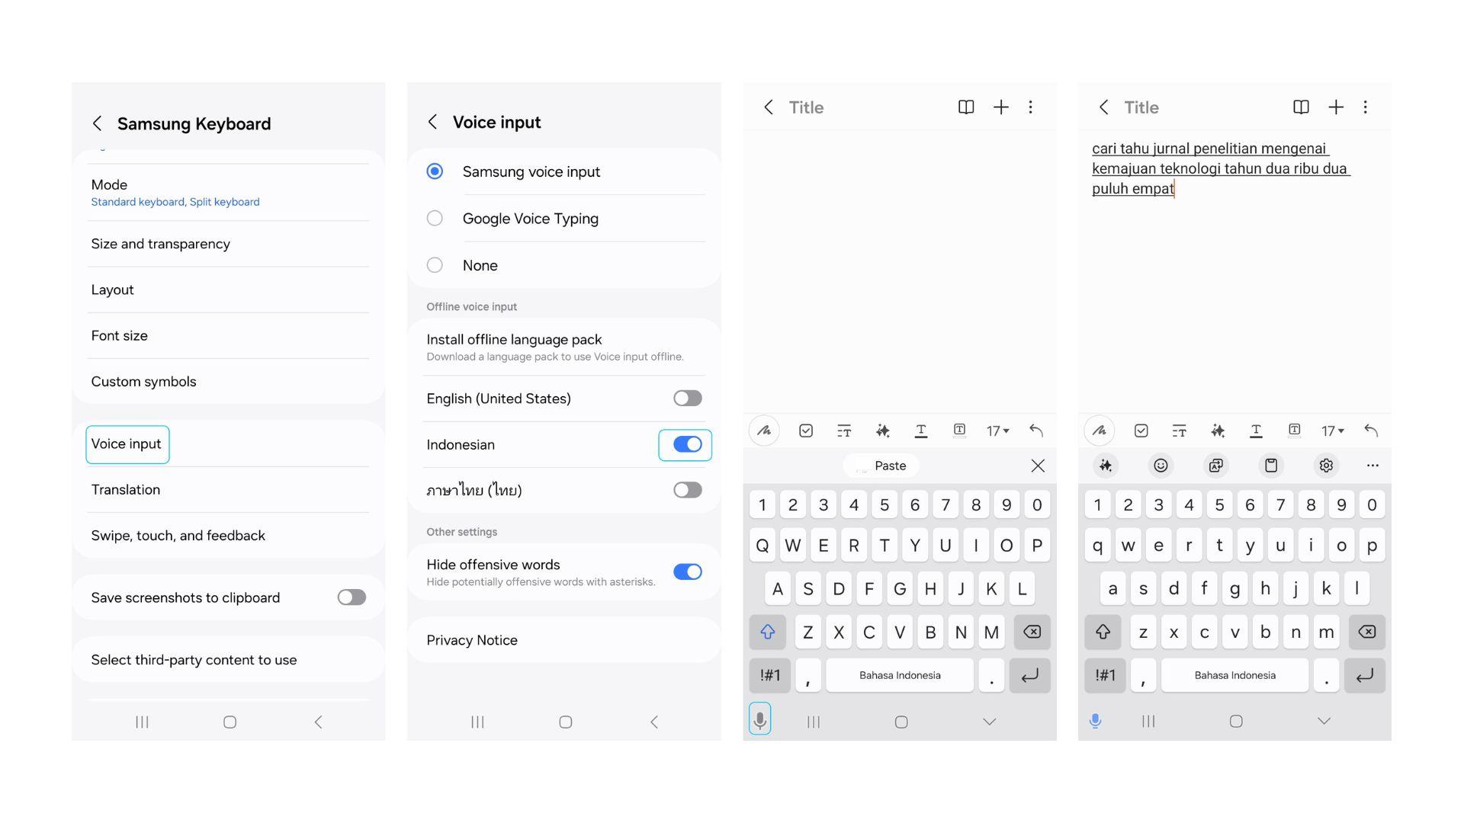
Rekam ide penelitian kamu dengan sigap pakai fitur Speech To Text di Samsung Notes yang secara otomatis akan memproses dan mencatat rekaman ide kamu

Perkaya referensi dengan efisien berkat fitur Browsing Assist dan Transcript Assist
Tantangan berikutnya dalam mengerjakan tugas adalah mendapatkan referensi yang tepat. Pasalnya, kita perlu membaca dan menganalisis jurnal, artikel, atau buku yang kita temukan di internet. Ini dapat memakan waktu yang cukup lama dan bisa menghambat kita untuk mengerjakan tugas penting lainnya.

Nah, kalau kamu lagi struggle mencari referensi, kamu bisa menemukannya dengan lebih mudah berkat Browsing Assist. Dengan fitur ini, kamu bisa merangkum berbagai bahan bacaan yang kamu temukan secara instan. Bahkan, dengan dukungan Bahasa Indonesia, kamu juga bisa translate referensi berbahasa asing hanya dalam hitungan detik. Jadi, kamu bisa menghemat lebih banyak waktu saat melakukan riset.

Untuk memaksimalkan fitur Browsing Assist dalam melakukan riset, ikuti langkah-langkah berikut ini:
- Buka browser Samsung Internet untuk mencari referensi yang dibutuhkan
- Tap ikon  yang berada di bagian bawah layar
- Pilih Summarize untuk meringkas referensi yang sedang kamu baca
- Jika referensi tersebut menggunakan bahasa asing, pilih Translate untuk mengubahnya ke dalam Bahasa Indonesia saat dibutuhkan.
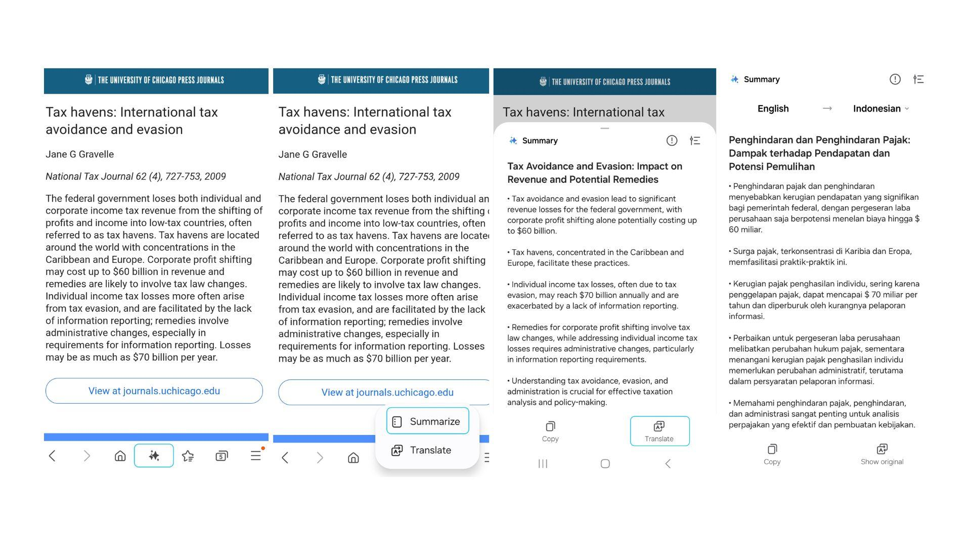Temukan dan ringkas referensi tugas kamu dengan efisien berkat fitur Browsing Assist

Selain Browsing Assist, kamu juga bisa memanfaatkan fitur Transcript Assist untuk mendapatkan sumber informasi yang lebih luas. Ini berlaku buat kamu yang perlu memasukkan konten berbentuk audio seperti podcast sebagai referensi. Saat kamu menemukan konten yang tepat, kamu bisa pakai Transcript Assist untuk membuat transkripsi hingga rangkuman secara instan tanpa repot mencatatnya.

Untuk memaksimalkan fitur Transcript Assist dalam mendapatkan referensi, ikuti langkah berikut ini:
- Rekam konten audio yang kamu inginkan menggunakan Voice Recorder
- Setelah rekaman dibuat, masuk ke aplikasi Voice Recorder dan pilih file yang diinginkan
- Pilih Transcribe
- Pilih opsi Bahasa Indonesia untuk membuat transkripsi
- Pilih Summarize untuk membuat rangkuman
- AI akan menganalisis semua informasi yang ada dan memberi rangkuman secara otomatis

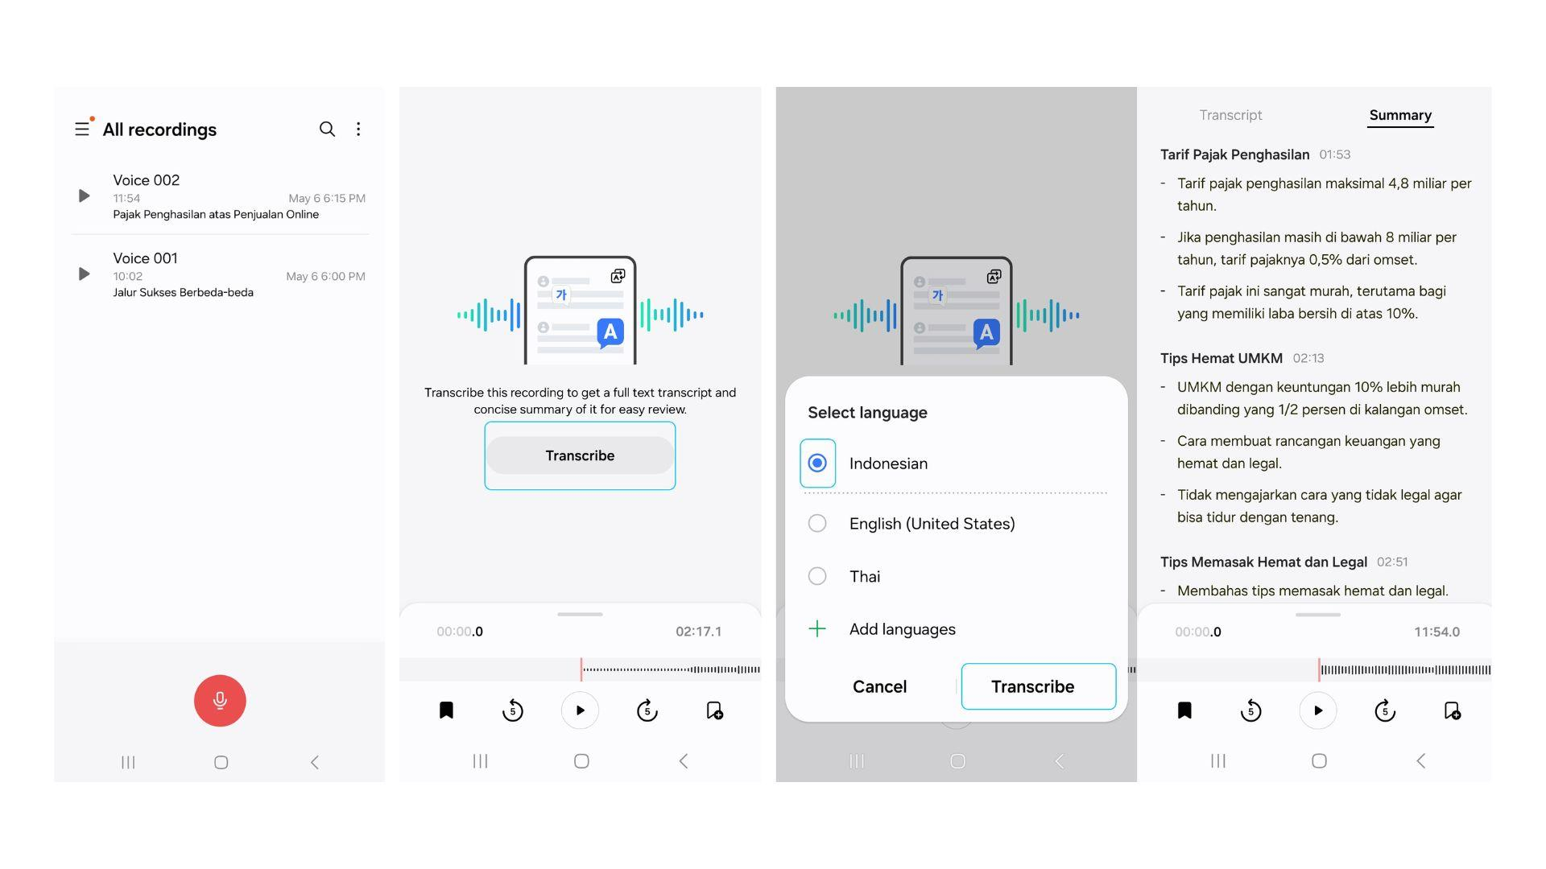Perkaya materi tugas kamu dengan referensi dari podcast yang relevan menggunakan Transcript Assist

Perluas pilihan narasumber dengan fitur Interpreter dan Live Translate
Tantangan lain dalam pendidikan adalah skripsi. Salah satu tantangannya adalah menentukan narasumber yang tepat. Di era globalisasi seperti sekarang, bukan tak mungkin narasumber yang cocok berasal dari luar negeri. Perbedaan bahasa pun tentunya perlu diatasi demi mendapatkan hasil wawancara yang maksimal.

Nah, buat kamu yang perlu mewawancarai narasumber berkebangsaan asing secara tatap muka, kamu bisa pakai Interpreter. Fitur tersebut mampu menerjemahkan tiap ucapan kamu ke dalam bahasa yang dikuasai oleh narasumber yang bersangkutan secara real-time. Jadi, kamu bisa mengomunikasikan tiap pertanyaan dengan tepat tanpa terkendala language barrier.

Untuk menggunakan fitur Interpreter, ikuti langkah-langkah berikut ini:
- Buka panel Quick Settings
- Pilih Interpreter
- Atur bahasa yang kamu gunakan dan bahasa yang digunakan lawan bicara dengan tap kolom bahasa di samping ikon mikrofon
- Tap ikon mikrofon untuk mulai berbicara
- Agar hasil terjemahan mudah dipahami, kamu bisa mengatur kecepatan pelafalan kalimat

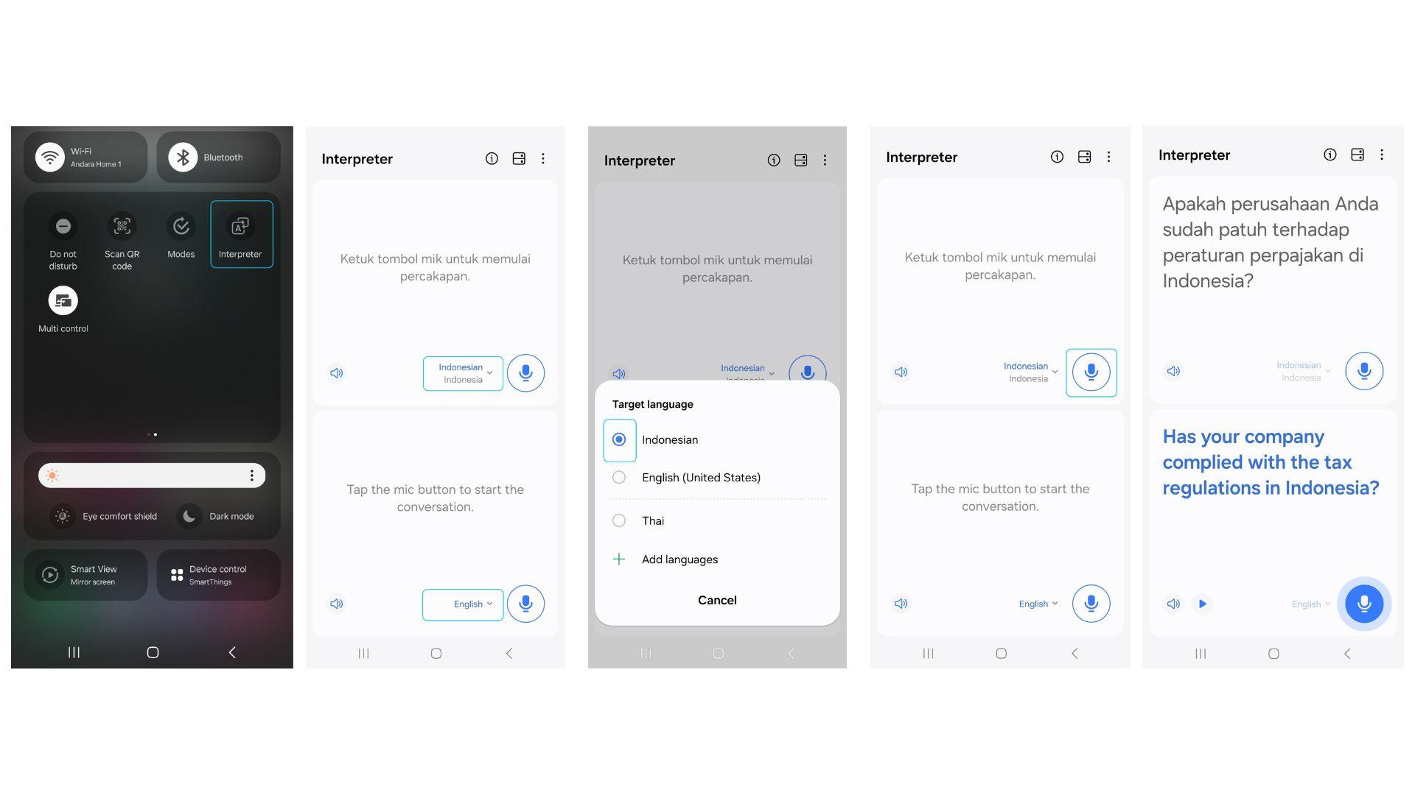
Fitur Interpreter jadi real-time translator pribadi kamu untuk dukung wawancara narasumber asal luar negeri jadi lebih mulus

Kalau kamu memiliki kendala jarak dengan sang narasumber, kamu bisa mengatasinya dengan fitur Live Translate. Pada dasarnya, fitur ini mirip dengan Interpreter, namun ia berfungsi saat kamu melakukan panggilan telepon. Jadi, kamu bisa mendapatkan lebih banyak insight saat menyusun tugas dengan lebih praktis, kapan pun dan di mana pun.

Jika kamu punya follow-up questions yang ingin dilontarkan lewat chat atau email setelah wawancara, kamu bisa memanfaatkan fitur Chat Assist. Fitur ini akan memberi rekomendasi gaya penulisan terbaik untuk memastikan pesan sesuai konteks yang diinginkan saat kamu menggunakan bahasa asing.

Maksimalkan pengalaman mobile AI terbarukan dan jadi lebih produktif mulai dari sekarang!
Jangan lewatkan manfaat fitur-fitur AI canggih dari Samsung untuk menyelesaikan tugas-tugasmu. Adapun harga Galaxy S23 FE adalah Rp8.999.000 (8GB/256GB). Galaxy AI Bahasa Indonesia juga tersedia di Galaxy S24 Series, Galaxy S23 Series, Galaxy Z Fold5, Z Flip5, Galaxy Tab S9 (5G dan Wi-Fi).

Informasi lebih lanjut mengenai Galaxy S23 FE dan Galaxy AI bisa dilihat di www.samsung.com/id.

-o0o-

Tentang Samsung Electronics Co., Ltd.
Samsung menginspirasi dunia dan membentuk masa depan dengan ide dan teknologi transformatif. Perusahaan ini mendefinisikan ulang dunia TV, smartphone, wearables, tablet, peralatan rumah tangga, sistem jaringan dan memori, sistem LSI, foundry dan solusi LED, serta menghadirkan pengalaman terhubung yang mulus melalui ekosistem SmartThings dan kolaborasi terbuka dengan para mitra. Untuk berita terkini, silakan kunjungi Samsung Newsroom di news.samsung.com.

Untuk keterangan lebih lanjut:
Fia Handayani  Public Relations Manager  Samsung Electronics Indonesia  Phone: 021-2958 8000  Email: f.handayani@samsung.com | Maghfira Tabrani  Manager  Carl Byoir  Email: maghfira.tabrani@carlbyoir.com

